PEASTARVUTAMINE Test B

Sul on 5 sekundit, et leida ja panna kirja vastus igale küsimusele.

1. Korruta kolmkümmend üks kümnega.
2. Mitu sentimeetrit on ühes meetris?
3. Kui palju on veerand kahekümne neljast?
4. Lahuta kolm miinus viiest.
5. Vaata võrrandit. Kui x võrdub kuuega, siis millega võrdub y?
6. Kui palju on kolm koma üheksa jagatud kahega?
7. Pliiatsi pikkus on ligikaudselt 10 sentimeetrit. Kui pikk võib see pliiats maksimaalselt olla?

Sul aega on 10 sekundit, et leida ja panna kirja vastus järgmistele küsimustele

8. Graafik kujutab ühe nädalapäeva temperatuuri keskpäeval. Mis päeval oli keskpäeval temperatuur viis kraadi Celsiumi?
9. Robot liikus üks meeter põhja, siis üks meeter itta, siis üks meeter lõunasse ja üks meeter läände. Mis kujuga on roboti marsruut?
10. Vaata kolmnurka ruudustikus. Kirjuta punkti C koordinaadid.
11. Mitu null koma viit on kokku kümnes?
12. Mõtle kaugusest kaheksa kilomeetrit. Mitu detsimeetrit see on?
13. Vaata murdu. Taanda see.
14. Küsitluses inimesed vastasid, kas neile maitseb Mehhiko köök. Sektordiagramm esitab tulemusi. Milline protsent inimestest ütlesid “Ei”?
15. Milline on ruudu pindala?
16. Vaata võrrandit. Lahenda see, et leida k väärtust.
17. Pikim luu inimese kehas on jalas. Selle luu keskmine pikkus meestel on viiskümmend sentimeetrit. Naise oma on kümme protsenti lühem. Kui pikk on see luu keskmiselt naistel?
18. Laste liivakast on risttahukas mõõtmetega kolm meetrit korda neli meetrit korda viiskümmend sentimeetrit. Milline arvutus vastuselehel annab selle liivakasti ruumala? Ringita õige.
19. Kui palju on kolmveerandit sajast?
20. Vaata võrratust. Mitu täisarvulist lahendust sellel on?

Sul aega on 15 sekundit, et leida ja panna kirja vastus järgmistele küsimustele

21. Kirjuta kuuekümne jagaja, mis on suurem kui kümme, kuid väiksem kui kakskümmend.
22. Esimene paarisarv on kaks. Milline on sajas paarisarv?
23. Ruudustikus visanda sirge, mille võrrand on y võrdub x.
24. Kasutades pii jaoks ligikaudset väärtust kolm, arvuta ringi pindala, mille raadius on viis sentimeetrit.
25. Numbritest kaks, kolm ja neli saab moodustada kuus erinevat kolmekohalist arvu. Mitu nendest on paarisarvud?
26. Vaata ülesannet. Kirjuta ligikaudne vastus.
27. Lõpeta tegurdamine.
28. Ma kavatsen võtta kotist suvaliselt palli. Tõrenäosus, et ta osutub punaseks on kaks viiendikku. Kotis on kaheksa punast palli. Mitu palli kotis ei ole punased?
29. Millisel kehal on neli tippu?
30. Ma kirjutasin ritta kõik täisarvud ühest sajani. Mitu arvu sisaldab number kaks?

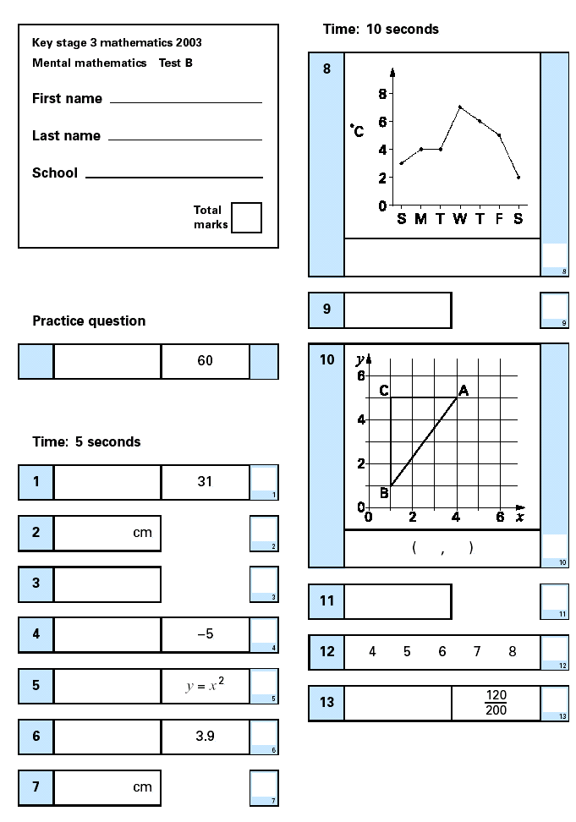

NIMI: ……………………………….

PUNKTIDE ARV: …………………
Aeg 5 sekundit
Aeg 10 sekundit
E T K N R L P
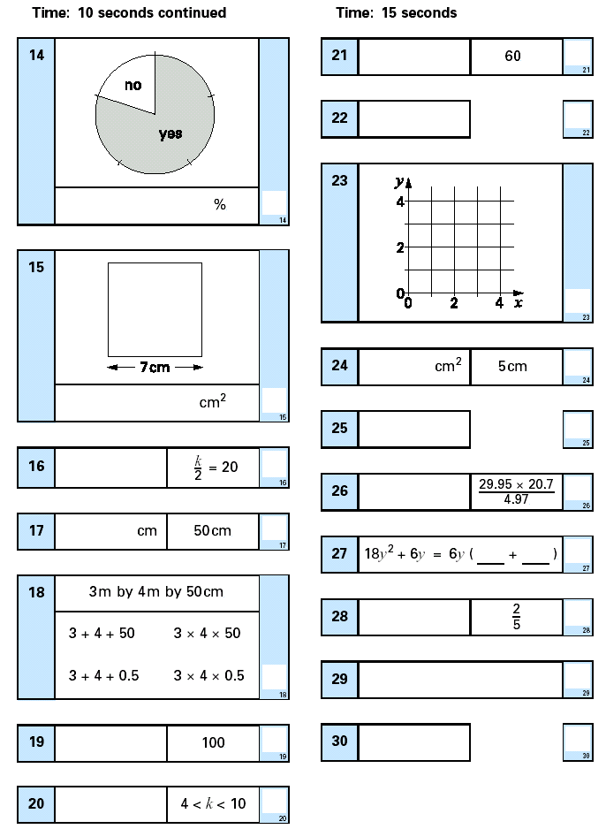
Aeg: 10 sekundit
Aeg: 15 sekundit
3 m korda 4 m korda 50 cm

